ФГБОУ ВО «БГПУ» им. М. Акмуллы
Центр развития одаренности школьников
ЗАДАНИЯ
по МАТЕМАТИКЕ
для учащихся 6 класса

ВЫПОЛНИЛ
Фамилия__Назаров _
Имя_Артемий_
Отчество_Игоревич_
Класс_6 Б_
Школа__№ 104 им.М.Шаймуратова_
Город (село)_г.Уфа_
Район_
Ф.И.О. учителя_Чуманова Миляуша Фаниловна_
Задача № 1.
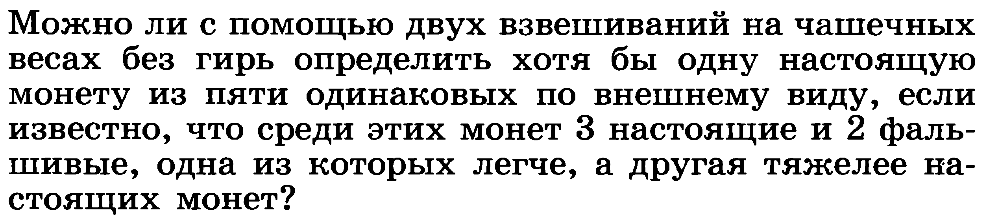

Задача № 2.

